Élénkítő italok cukor- és koffeintartalmát vizsgálta a Szupermenta
A Szupermenta energiaital terméktesztjének folytatásaként a szakemberek további vizsgálatokat végeztek, melyek középpontjában a koffein- és cukortartalmú italok álltak. A kísérlet arra irányult, hogy egy adagnyi ital elfogyasztásával mennyi koffeint vagy cukrot viszünk be a szervezetünkbe. Lássuk az eredményeket!
A Szupermenta program korábbi energiaital terméktesztjéhez kapcsolódva utánajárt, hogy mennyi koffeint vagy cukrot vihetünk be a szervezetünkbe egy adag koffein- vagy cukortartalmú ital elfogyasztásával. A kísérlet során tehát minden terméknél azt az italmennyiséget vettük alapul, amit egyszeri fogyasztásra ajánlanak a gyártók.
A koffeintartalmú italok között energiaital, „dobozos” tejeskávé, kapszulás kávé, kávézóban vásárolt frissen lefőzött eszpresszó, earl grey tea és kóla szerepelt. A Nébih laboratóriumában a szakemberek megmérték a tea, kóla és friss eszpresszó koffeintartalmát (mindegyikből háromfélét). Az energiaitalok, a kapszulás kávék és a „dobozos” tejeskávék esetében pedig a korábbi Szupermenta tesztek mérési eredményeit vették alapul.
A vizsgálatok alapján kiderült, hogy egy pohár (250 ml) kóla elfogyasztásával 20-22,8 mg koffeint, egy bögre (300 ml) earl grey teával pedig 46,2-53,1 mg koffeint vihetünk be szervezetünkbe. A három nagy kávézólánc egy-egy egységében vásárolt eszpresszók űrtartalma változó volt, 20 és 50 ml között alakult, amelyek koffeinmennyisége 78,6 és 97,1 mg között mozgott. A kapszulás kávé teszten mért lefőzött kávék koffeintartalmát egységesen 40 ml-re számolták át a szakemberek. Az eredmények rendkívül széles skálán, 35,3 és 135,6 mg között mozogtak.
Az energiaitalok és a „dobozos” tejeskávék űrtartalma is eltérő. Csak, hogy a leggyakoribbakat említsük: 200, 250 és 500 ml-es kiszerelést is választhatunk a boltok polcairól. Az összehasonlító vizsgálatban egy adagnak az adott termék űrtartalmát vették a szakemberek, tehát az egész „dobozt”. Az űrtartalomtól függően egy energiaital elfogyasztásával 34,5 mg és 150 mg koffeint is bevihetünk a szervezetünkbe, a „dobozos” tejeskávék esetében pedig legkevesebb 19,4 mg-ot, de akár 215 mg koffeint is elfogyaszthatunk. Fontos megjegyezni, hogy az Európai Élelmiszerbiztonsági Hatóság (EFSA) tudományos véleménye alapján egészséges felnőtteknél az egyszeri 200 mg, illetve a napi 400 mg koffeinfogyasztás nem jelent egészségügyi kockázatot.
A cukortartalom vizsgálatához energiaital, kóla és „dobozos” tejeskávé került az összehasonlító kísérletbe. Megvizsgálták a szakemberek, hogy a korábbi tesztekben szereplő csak cukorral készült energiaitalok és „dobozos” tejeskávék átlagosan mennyi cukrot tartalmaznak, valamint megmérték egy szintén csak cukrot tartalmazó, édesítőszermentes kóla cukortartalmát is. Az eredményeket azonos űrtartalomra, 250 ml-re számolták át, ez jelentette az egy adagot.
Az eredmények alapján elmondható, hogy a legtöbb cukrot az energiaitalokban mérték, de hasonló mennyiség volt a vizsgált kólában is, míg a legkevesebb cukrot a „dobozos” tejeskávék tartalmazták. Három grammos kockacukorral számolva ez azt jelenti, hogy átlagosan egy energiaitalban kilenc és fél (28,5 g), a kólában szinte pontosan kilenc (27,2 g), a „dobozos” tejeskávéban pedig több mint hét (21,5 g) kockacukor található. Az eredmények alapján érdemes átgondolni, hogy milyen gyakran és mennyit fogyasztunk ezekből a termékekből. Mind a koffein, mind a cukor esetében fontos tudnunk, hogy milyen mennyiség fér bele az étrendünkbe, életmódunkba, és ennek megfelelően fogyasztani az ilyen típusú italokat.
A cukor és a koffein együtt fokozzák az agy működését és az éberséget, segítenek a fáradtság érzet leküzdésében és a koncentrálásban, azonban ez a hatás csak rövidtávú. Esti vagy túlzott fogyasztásuk megzavarhatja az alvásminőséget. További információk és érdekességek elérhetőek a Nébih Szupermenta termékteszt oldalán: https://szupermenta.hu/mennyi-az-annyi-avagy-a-kulonbozo-italok-koffein-es-cukortartalma/
Kapcsolódó anyagok: 2024-es energiaital termékteszt eredményközlő táblázat 2019-es kapszulás kávé termékteszt eredményközlő táblázat 2021-es „dobozos” tejeskávé termékteszt eredményközlő táblázat
Sajtókapcsolat:
- +36 70 436 0384
- nebih@nebih.gov.hu
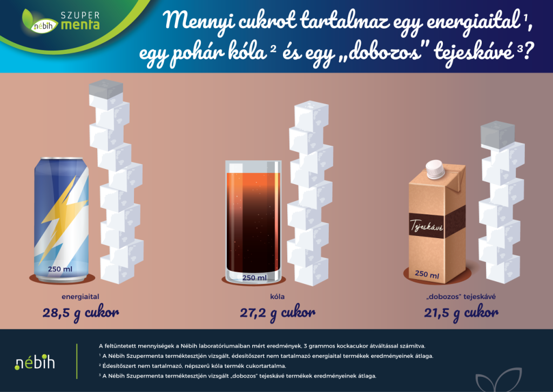 | © Nemzeti Élelmiszerlánc-biztonsági Hivatal
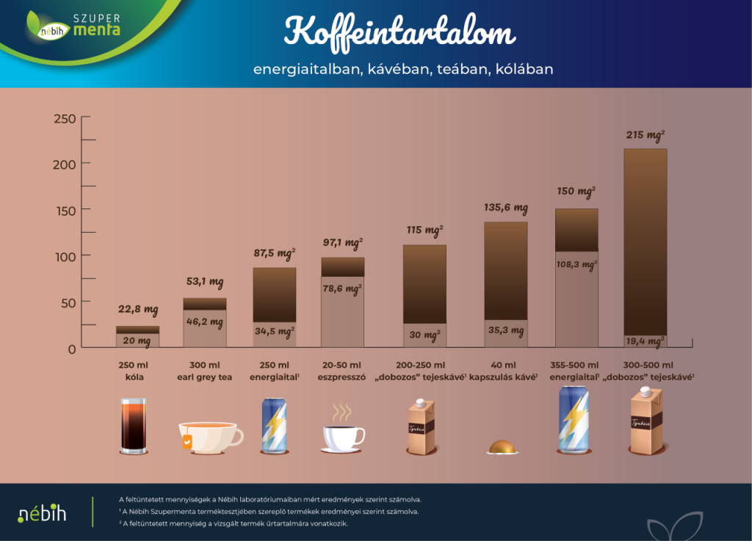 | © Nemzeti Élelmiszerlánc-biztonsági Hivatal
Eredeti tartalom: Nemzeti Élelmiszerlánc-biztonsági Hivatal
Továbbította: Helló Sajtó! Üzleti Sajtószolgálat
Ez a sajtóközlemény a következő linken érhető el:

